СОВЕТЫ РОДИТЕЛЯМ БУДУЩИХ ПЯТИКЛАССНИКОВ

Для пятиклассника, приходящего в школу 1 сентября, все оказывается новым. Переход ученика из начальной школы в среднюю совпадает со своеобразным концом детства — стабильным периодом развития в жизни ребенка. Вчера он ещё был маленьким, а завтра будет солидным пятиклассником. В пятом классе ребенка ждет новая взрослая жизнь, новая система обучения: классный руководитель и учителя-предметники, преподающие новые дисциплины в разных кабинетах.
Одни пятиклассники гордятся тем, что повзрослели, и быстро втягиваются в учебный процесс, а другие переживают изменения в школьной жизни, и адаптация у них затягивается.
Успешность адаптации младшего подростка зависит не только от его интеллектуальной готовности, но и от того, насколько хорошо он умеет налаживать отношения и общаться с одноклассниками и педагогами, соблюдать школьные правила, ориентироваться в новых ситуациях.
В такой период дети нередко меняются — тревожатся без явных на то причин, становятся робкими или, наоборот, развязными, слишком суетятся. Как результат — у ребят снижается работоспособность, они становятся забывчивыми, неорганизованными, иногда у детей ухудшаются сон и аппетит.
Поэтому среди трудностей школьной жизни детей можно отметить:
- возросший темп работы: дети, не умеющие быстро писать, не успевают;
- возросший объем работы, как на уроке, так и дома;
- новые требования к оформлению работ;
- необходимость самостоятельно находить дополнительную информацию (литературу) и работать с ней.
В случае трудностей адаптации о них могут свидетельствовать следующие признаки:
- Усталый, утомленный внешний вид ребенка.
- Нежелание ребенка делиться своими впечатлениями о проведенном дне.
- Стремление отвлечь взрослого от школьных событий, переключить внимание на другие темы.
- Нежелание выполнять домашние задания.
- Негативные характеристики в адрес школы, учителей, одноклассников.
- Жалобы на те, или иные события, связанные со школой.
- Беспокойный сон.
- Трудности утреннего пробуждения, вялость.
- Постоянные жалобы на плохое самочувствие.
Все переживания этого возраста естественны и помогают ученику взрослеть, поэтому родителям и учителям надо просто быть внимательнее и добрее к ребятам в новом периоде их школьной жизни.
Причины психологических трудностей:
- Повышение уровня тревожности семьи, связанной с обучением ребенка в пятом классе.
- Повышение уровня тревожности самого ребенка.
- Зависимость степени адаптации ребенка к новым условиям от тех требований, которые предъявляет ребенку семья, его ближайшее окружение.
- Зависимость степени адаптации ребенка от его внутреннего состояния, характера, его успеваемости в начальной школе.
- Степень учебной и социальной мотивации пятиклассника, его желание вступать в учебные и внеучебные контакты.
- Состояние его физического здоровья, связанное с возрастными изменениями в организме и психологическим климатом в классном коллективе.
- Влияние самооценки ребенка на адаптацию к школе (чем ниже самооценка, тем больше трудностей у ребенка в школе).
Для того чтобы понять, какая помощь требуется ребенку, важно знать, с какими трудностями он сталкивается, какие проблемы имеют место в теперешней ситуации.
Помощь родителей на первых порах нередко нужна школьникам и в подготовке домашних заданий (даже если в начальной школе дети делали уроки самостоятельно), и в преодолении трудностей в учебе, которые нередко возникают на первых этапах обучения в средней школе.
Следует обратить внимание родителей на то, что ухудшение успеваемости в значительной степени связано с особенностями адаптационного периода.

РЕКОМЕНДАЦИИ ДЛЯ РОДИТЕЛЕЙ
- Первое условие школьного успеха пятиклассника — безусловное принятие ребенка, несмотря на те неудачи, с которыми он уже столкнулся или может столкнуться.
- Обязательное проявление родителями интереса к школе, классу, в котором учится ребенок, к каждому прожитому им школьному дню. Неформальное общение со своим ребенком после прошедшего школьного дня.
- Недопустимость критики в адрес ребенка в присутствии других людей (учителей, сверстников).
- Учет темперамента ребенка в период адаптации к школьному обучению. Медлительные и малообщительные дети гораздо труднее привыкают к новым условиям.
- Предоставление ребенку самостоятельности в учебной работе и организация обоснованного контроля за его учебной деятельностью.
- Поощрение ребенка, и не только за учебные успехи. Моральное стимулирование достижений ребенка.
- Развитие самоконтроля, самооценки и самодостаточности ребенка.
Известный педагог и психолог Симон Соловейчик, имя которого значимо для целого поколения учеников, родителей и учителей, в одной из своих книг опубликовал правила, которые могут помочь родителям подготовить ребенка к самостоятельной жизни среди своих одноклассников в школе во время адаптационного периода. Родителям необходимо объяснить эти правила ребенку и с их помощью готовить ребенка к взрослой жизни.

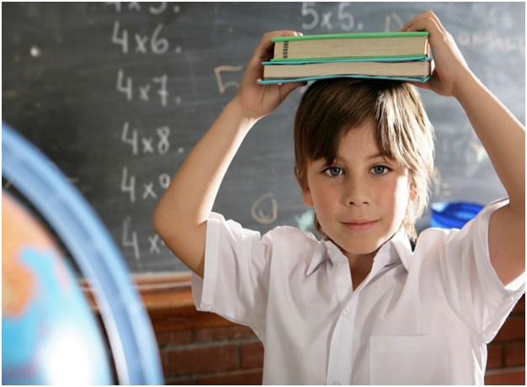

СОВЕТЫ БУДУЩЕМУ ПЯТИКЛАССНИКУ:
- Не отнимай чужого, но и свое не отдавай.
- Попросили - дай, пытаются отнять - старайся защищаться.
- Не дерись без причины.
- Зовут играть - иди, не зовут - спроси разрешения играть вместе, это не стыдно.
- Играй честно, не подводи своих товарищей.
- Не дразни никого, не выпрашивай ничего. Два раза ни у кого ничего не проси.
- Будь внимателен везде, где нужно проявить внимательность.
- Из-за отметок не плачь, будь гордым.
- С учителем из-за отметок не спорь и на учителя за отметки не обижайся.
- Старайся все делать вовремя и думай о хороших результатах, они обязательно у тебя будут.
- Не ябедничай и не наговаривай ни на кого.
- Старайся быть аккуратным.
- Почаще говори: давай дружить, давай играть, давай вместе пойдем ДОМОЙ.
- Помни! Ты не лучше всех, ты не хуже всех!
- Ты - неповторимый для самого себя, родителей, учителей, друзей!

